Aufgabe
Alles für eine digitale Welt – Lithium, das Metall der Zukunft – Fluch oder Segen?

Lithium ist ein unedles Metall, welches ein breitgefächertes Einsatzgebiet hat. So werden Lithiumlegierungen in der Luft- und Raumfahrttechnik verwendet. Bedingt durch den höheren Verbrauch an langlebigen aufladbaren Batterien wird auch der Lithiumverbrauch steigen. Deshalb ist man weltweit auf der Suche nach weiteren Vorkommen.

Informiere Dich in einer Online-Recherche über die Lithiumvorkommen.
- in der Welt
- in Deutschland.
Stelle deine Rechercheergebnisse in einer Tabelle dar.
Zusatz: Zeichne die Abbaugebiete in die Weltkarte ein.
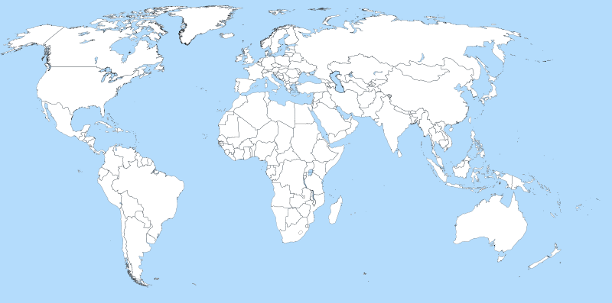
(nach: https://www.worldofmaps.net/weltkarten/weltkarten-und-weltatlas/weltkarte-blank-vektorgrafik.htm; 10.06.2020)

Gewinnung von Lithiumsalzen zur Herstellung von Lithium

Beschreibe ohne chemische Formeln die Lithiumherstellung aus den Salzseen. Nutze das folgende Video (Sequenz 5:45 – 8:50): https://www.youtube.com/watch?v=aS_xTJmzdgA.

Beschreibe die Lithiumherstellung aus Zinnwaldit. Verwende das Material des BMBF (https://www.bmbf.de/de/lithium-aus-deutschland-nachhaltig-und-kostenguenstig-5576.html).

Nenne die sozialen, ökonomischen und ökologischen Folgen des Lithiumabbaus aus Salzseen und vergleiche mit den Folgen in Deutschland.

